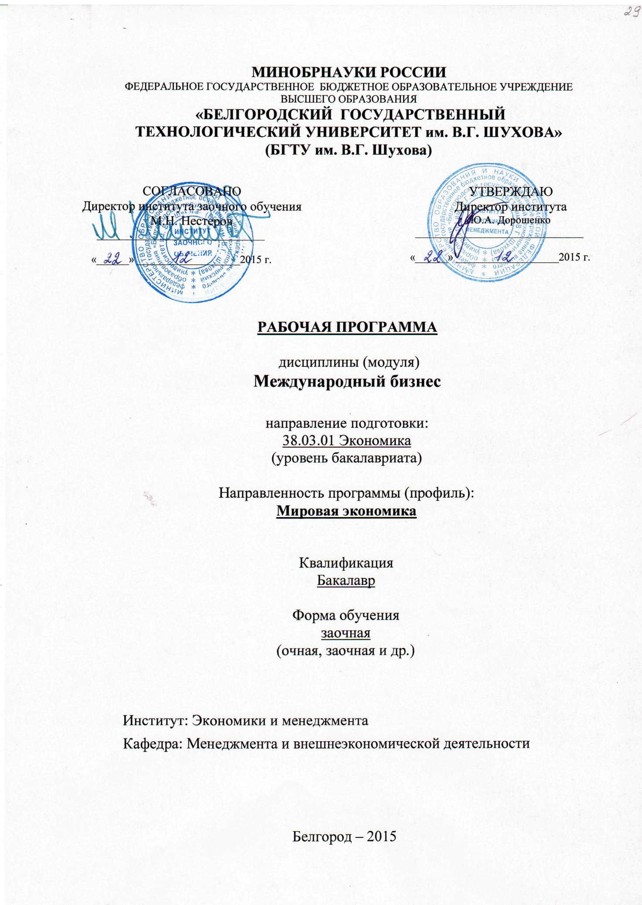
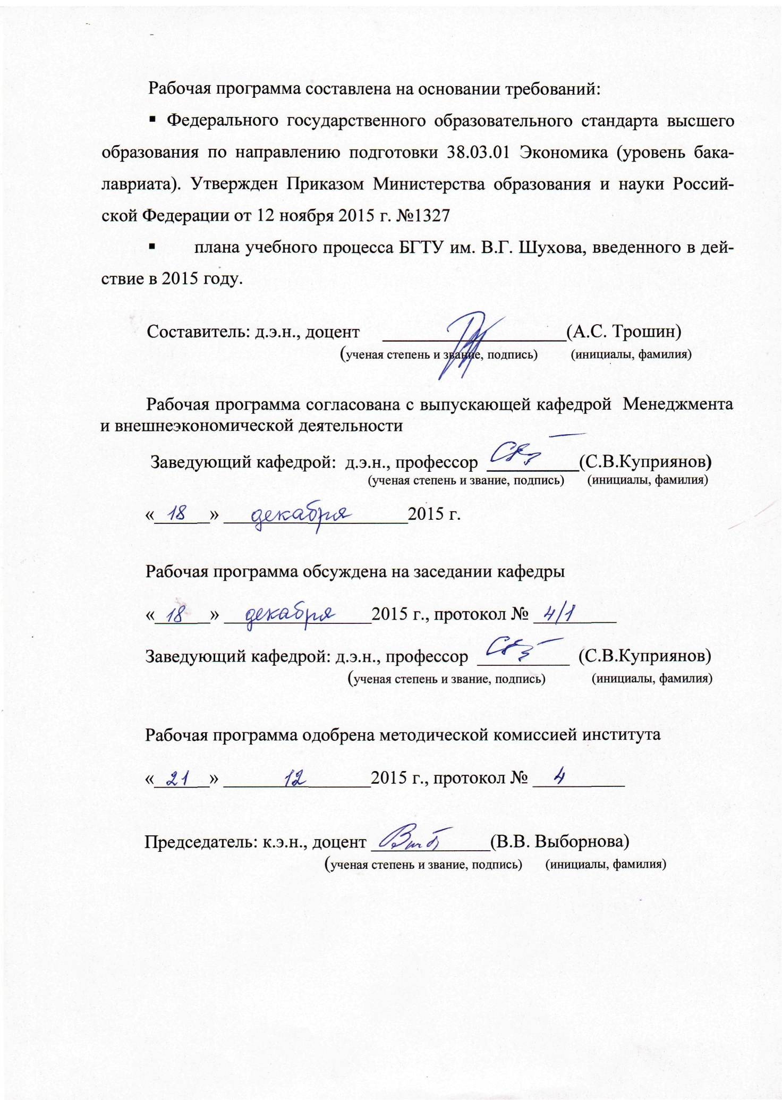

- ПЛАНИРУЕМЫЕ РЕЗУЛЬТАТЫ ОБУЧЕНИЯ ПО ДИСЦИПЛИНЕ

Формируемые компетенции |  |  | Требования к результатам обучения
№ | Код компетенции | Компетенция
Профессиональные
1 | ПК-11 | способность критически оценить предлагаемые варианты управленческих решений и разработать и обосновать предложения по их совершенствованию с учетом критериев социально-экономической эффективности, рисков и возможных социально-экономических последствий | В результате освоения дисциплины обучающийся должен  Знать:  - основные понятия и определения в сфере международного бизнеса;  - основные элементы экономической и политической среды международного бизнеса и тенденции изменения;  -подходы к оценке рисков в международном бизнесе;  -критерии социально-экономической эффективности деятельности хозяйствующих субъектов;  Уметь:  - различать международный и национальный бизнес;  - различать основные типы организационных структур международных компаний;  -анализировать критерии социально-экономической эффективности в международном бизнесе;  -оценивать последствия управленческих решений социально-экономического характера в международном бизнесе  Владеть:  - основными приемами и методами анализа массива статистических данных в сфере международного бизнеса;  - способностью критически оценивать различные варианты управленческих решений в международном бизнесе;  -навыками оценки рисков и социально-экономических последствий различных вариантов управленческих решений в международном бизнесе.

- МЕСТО ДИСЦИПЛИНЫ В СТРУКТУРЕ ОБРАЗОВАТЕЛЬНОЙ ПРОГРАММЫ
Содержание дисциплины основывается и является логическим продолжением следующих дисциплин:
№ | Наименование дисциплины (модуля)
1 | Макроэкономика
2 | Микроэкономика
3 | Маркетинг
4 | Мировая экономика и международные экономические отношения
Содержание дисциплины служит основой для изучения следующих дисциплин:
№ | Наименование дисциплины (модуля)
1 | Международные валютно-кредитные отношения
2 | Современные финансовые рынки
- ОБЪЕМ ДИСЦИПЛИНЫ
Общая трудоемкость дисциплины составляет 6 зач. единиц, 216 часов.
Вид учебной работы | Всего  часов | Семестр  №6 | Семестр  № 7
Общая трудоемкость дисциплины, час | 216 | 2 | 214
Контактная работа (аудиторные занятия), в т.ч.: | 24 |  | 24
лекции | 12 | 2 | 10
лабораторные
практические | 12 |  | 12
Самостоятельная работа студентов, в том числе: | 192 |  | 192
Курсовой проект
Курсовая работа | 36 |  | 36
Расчетно-графическое задание
Индивидуальное домашнее задание
Другие виды самостоятельной работы | 120 |  | 120
Форма промежуточная аттестация  (зачет, экзамен) | 36 |  | 36

- СОДЕРЖАНИЕ ДИСЦИПЛИНЫ
4.1 Наименование тем, их содержание и объем
Курс 3,4 Семестр 6,7
№ п/п |  | Наименование раздела  (краткое содержание) | Объем на тематический раздел по видам учебной нагрузки, час
 |  |  | Лекции | Практич  занятия | Лаб  занятия | Сам.  работа
1. Международный бизнес: природа и эволюция

 | Содержание и цель курса. Основные понятия и определения. Различия международного и национального бизнеса. Цели и формы международного бизнеса. |  | 1 | 1 |  | 12
2. Основные факторы и тенденции развития международного бизнеса

 | История развития международного бизнеса. Глобализация экономики и интернационализация бизнеса. Международная интеграция, как фактор развития международного бизнеса. |  | 1 | 1 |  | 12
3. Основные элементы среды международного бизнеса и тенденции ее изменения

 | Экономическая среда. Политическая среда. Оценка рисков. |  | 1 | 1 |  | 12
4. Культурная среда: диверсификация и глобализация

 | Культурный фактор в международном бизнесе. Основные элементы культурной среды международного бизнеса. Подходы к анализу культурной среды. |  | 1 | 1 |  | 14
5. Основные стратегические решения компаний при выходе на международный рынок
и работе на нем: стратегическая альтернатива

 | Виды международный стратегий. Ключевые решения при выборе и разработке стратегии. Распределение различных видов деятельности. Конфигурация и координация. Модели вхождения на рынок. |  | 2 | 2 |  | 14
6. Организационные стратегии и организационные структуры ТНК

 | Организационная структура международных компаний. Основные типы организационных структур международных компаний. Современные тенденции изменения организационных структур международных компаний. Динамичные сетевые структуры и контроль. |  | 2 | 2 |  | 14
7. Международные стратегические альянсы

 | Формы межфирменной кооперации в международном бизнесе. Стратегические цели МСА. Основные типы альянсов. Проблемы деятельности МСА. Организационная структура комплексных альянсов. |  | 2 | 2 |  | 14
 | 8. Управление человеческими ресурсами в международном бизнесе
 | Особенности кадрового обеспечения международных компаний. Обучение и развитие персонала в международных компаниях. Политика компенсаций и оценка результатов. Корпоративная культура и использование преимуществ разнообразия. |  | 1 | 1 |  | 14
 | 9. Этика и социальная ответственность в международном бизнесе
 | Кросскультурный аспект этики бизнеса. Основные сферы социальной ответственности международных компаний. |  | 1 | 1 |  | 14
 | ВСЕГО |  | 12 | 12 |  | 120

4.2. Содержание практических (семинарских) занятий

№ п/п | Наименование  раздела дисциплины | Тема практического (семинарского) занятия | К-во часов | К-во часов СРС
семестр № 7
1 | Международный бизнес: природа и эволюция | Работа с информацией: изучение зарубежного партнера/конкурента | 1 | 2
2 | Основные факторы и тенденции развития международного бизнеса | Глобализация | 1 | 2
3 | Основные элементы среды международного бизнеса и тенденции ее изменения | Оценка риска на международном рынке | 1 | 2
4 | Культурная среда: диверсификация и глобализация | Роль религиозного фактора при работе за рубежом | 1 | 2
5 | Основные стратегические решения компаний при выходе на международный рынок и работе на нем: стратегическая альтернатива | Международные производственные сети компаний. Анализ международного рынка аутсорсинга предпринимательских услуг | 2 | 4
6 | Организационные стратегии и организационные структуры ТНК | Глобальные стратегии и стратегические альянсы. Организационная структура компаний | 2 | 4
7 | Международные стратегические альянсы | Стратегические партнерства российских и зарубежных компаний | 2 | 4
8 | Управление человеческими ресурсами в международном бизнесе | Особенности трудовых отношений за рубежом | 1 | 2
9 | Этика и социальная ответственность в международном бизнесе | Социальная ответственность в международной компании. Имидж компании | 1 | 2
ВСЕГО: 12 |  |  |  | 24

4.3. Содержание лабораторных занятий
Лабораторные занятия учебным планом не предусмотрены

- ФОНД ОЦЕНОЧНЫХ СРЕДСТВ ДЛЯ ПРОВЕДЕНИЯ ТЕКУЩЕГО КОНТРОЛЯ УСПЕВАЕМОСТИ, ПРОМЕЖУТОЧНОЙ АТТЕСТАЦИИ ПО ИТОГАМ ОСВОЕНИЯ ДИСЦИПЛИНЫ
  - Перечень контрольных вопросов (типовых заданий)

№ п/п | Наименование  раздела дисциплины | Содержание вопросов (типовых заданий)
1 | 2 | 3
1 | Международный бизнес: природа и эволюция | - Критерии классификации международных компаний.  - Группировка компаний по критериям классификации.  - Характеристика странового и международного бизнеса (общее и особенности).  - Сферы корпоративного управления с принципиальными различиями в международном и национальном менеджменте.  - Специфика работы международного менеджера в сравнении с национальным.  - Главные цели международного бизнеса.  - Основные формы международного бизнеса.
2 | Основные факторы и тенденции развития международного бизнеса | - Этапы развития международного бизнеса  - Взаимосвязь глобализации и развития международного бизнеса.  - Влияние снижения барьеров для международной торговли и инвестиций на развитие международного бизнеса.  - Влияние развития международного бизнеса на международную торговлю и инвестиции.  - Влияние НТП на условия ведения международного бизнеса.  - Воздействие НТП на характер международной конкуренции (проявление на рынках: сильно/слабо; какие рынки).
3 | Основные элементы среды международного бизнеса и тенденции ее изменения | - Тенденции изменения экономической среды международного бизнеса (влияние глобализации).  - Привлекательность российского рынка для ТНК.  - Направления анализа политической внешней среды.  - Страновые риски.  - Защита от рисков в международном бизнесе.  - Методы защиты от страновых рисков.
4 | Культурная среда: диверсификация и глобализация | - Роль языковых различий между странами и внутри страны с международном менеджменте.  - Учет субкультур в международном бизнесе.  - Влияние религии на МБ.  - Влияние глобализации на культуру.  - Анализ культуры в международном бизнесе.  - Культурные кластеры.
5 | Основные стратегические решения компаний при выходе на международный рынок и работе на нем: стратегическая альтернатива | - Отличия многонациональной конкуренции от глобальной.  - Связь международной стратегии с условиями конкуренции и возможностями фирмы.  - Компании на рынках «триады».  - Признаки глобального бизнеса.  - Сети мультинационального обслуживания.  - Регионализация корпоративных стратегий и ее мотивы.  - Проблемы перехода компаний от мультилокальной к глобальной конкуренции.  - Глобальные продуктовые цепи (признаки, типы).  - Преимущества рассредоточения и сосредоточения отдельных видов деятельности компаний.  - Выработка международной стратегии по М. Портеру.  - Выбор страны базирования по М. Портеру.  - Формы выхода компаний на международный рынок.
6 | Организационные стратегии и организационные структуры ТНК | - Задачи менеджмента в разработке организационной структуры (ОС) международной корпорации (МК).  - Типы ОС МК (плюсы и минусы).  - Факторы и тенденции изменения ОС МК.  - Концепция виртуальной корпорации.  - Динамичная сетевая корпорация.  - Флагманская корпорация.  - Функции головной компании в МК.
7 | Международные стратегические альянсы | - МСА как форма межфирменного взаимодействия в международном бизнесе.  - Стратегические цели организации ведущие к созданию альянса.  - Отличие международного стратегического альянса от других форм партнерств между компаниями разных стран и трансформации компаний.  - Проблемы деятельности альянсов.  - Цели партнерств неконкурирующих фирм.  - Виды альянсов компаний-конкурентов, юридический статус альянсов.  - Функции ОЭИ в альянсе AirBus (практический пример).
8 | Управление человеческими ресурсами в международном бизнесе | - Особенности управления человеческими ресурсами в международных компаниях в отличии от национальных.  - Персонал зарубежных отделений: подбор, специфические требования, обучение, развитие, компенсации.  - Оценка результатов работы менеджера зарубежного отделения (проблемы).  - Принципы разнообразия и равных возможностей в управлении человеческими ресурсами в международных корпорациях.
9 | Этика и социальная ответственность в международном бизнесе | - Понятие этики бизнеса, этической дилеммы в международном бизнесе.  - Принципы утилитаризма и нравственного императива в этике МБ.  - Единые нормы корпоративной этики в международных компаниях (плюсы и минусы).  - Путь принятия этически приемлемого решения (шаги).  - Социальная ответственность в международной компании.  - Понятие «stakeholders».  - Сферы социальной ответственности в международном бизнесе.

5.2. Перечень тем курсовых проектов, курсовых работ,
их краткое содержание и объем
Курсовая работа выполняется в соответствии с методическими указаниями к выполнению курсовой работы по дисциплине «Международный бизнес» для студентов бакалавров по профилю Мировая экономика.

Примерная тематика теоретической части курсовой работы
- Особенности международной интеграции.
- Факторы роста и развития международного бизнеса.
- Особенности деятельности компаний в рамках процессов международной интеграции.
- Основные формы организации международного бизнеса
- Международный стратегический альянс.
- Совместные предприятия.
- Многонациональные компании.
- Позитивные и негативные черты глобального международного бизнеса.
- Государственное регулирование и бизнес.
- Консьюмеризм – фактор, ограничивающий влияние между- народного маркетинга на потребительское поведение.
- Стратегические решения в международном бизнесе.
- Алгоритм стратегического планирования в международном бизнесе.
- Предпосылки формирования стратегии международной фирмы.
- Формирование маркетинговой стратегии МНК.
- Гибридная стратегия в международном бизнесе.
- Валютно-финансовая среда в международном бизнесе.
- Финансовый менеджмент в международном бизнесе.
- Валютный риск международного бизнеса.
- Финансирование внешней торговли.
- Международные инвестиционные компании.
- Международные инвестиционные риски.
- Международный лизинг.
- Технологическая политика международных компаний.
- Международный рынок технологий.
- Планирование и организация международных научно-исследовательских работ.
- Международный франчайзинг.
- Развитие малого бизнеса.
- Международное право предпринимательской деятельности.
- Поддержка малого бизнеса США в историческом аспекте.
- Современная политика стран ЕС по отношению к малому бизнесу.
- Инфраструктура малого бизнеса за рубежом.
- Реинжиниринг бизнес-процессов.
- Венчурный бизнес.
- Электронный бизнес.
- Кластерная форма организации предпринимательства.
- Сетевой бизнес.
- Особенности подготовки и ведения международного бизнеса.

Композиция и оформление курсовой работы
Традиционно сложилась определенная композиционная структура учебно-научного исследования, в том числе и курсовой работы, основными элементами которой в порядке их расположения являются следующие:
Титульный лист.
Оглавление.
Введение.
Главы основной части.
Заключение.
Список использованной литературы.
Приложения.

5.3. Перечень индивидуальных домашних заданий,
расчетно-графических заданий
Учебным планом не предусмотрены

5.4. Перечень контрольных работ
Учебным планом не предусмотрены

6.ОСНОВНАЯ И ДОПОЛНИТЕЛЬНАЯ ЛИТЕРАТУРА

6.1. Перечень основной литературы
- Международные валютно-кредитные отношения [Текст] / В. Г. Воронин, Е. А. Штеле. - Изд. 2-е, доп. - М. Берлин: Директ-Медиа, 2015. - 229 с.
- Международные экономические отношения [Текст]: учебник / Рыбалкин В. Е. - Москва: ЮНИТИ-ДАНА, 2012. - 647 с.
- Мировая экономика [Текст] / В. К. Ломакин. - 3-е изд., перераб. и доп. - Москва: Юнити-Дана, 2015. - 671 с.
- Мировая экономика и международные экономические отношения: учебник / МГИМО МИД РФ; ред.: А. С. Булатов, Н. Н. Ливенцев. - изд. с обновлениями. - Москва: Магистр: "ИНФРА-М", 2012. - 654 с
- Основы международного бизнеса [Текст]: учебно-методический комплекс / Хмелев И. Б. - Москва: Евразийский открытый институт, 2012. - 131 с.

6.2. Перечень дополнительной литературы
- Международные валютно-кредитные отношения [Электронный ресурс]: учебное пособие / Лукьянов С. А. - Екатеринбург: Уральский федеральный университет, 2015. - 296 с.
- Международные экономические отношения : учебник / ред. Б. М. Смитиенко. - 2-е изд. - Москва: "ИНФРА-М", 2012. - 527 с.
- Мировая экономика [Текст] / Л. В. Шкваря. - Москва: Юнити-Дана, 2015. - 303 с.

Справочная и нормативная литература
Бюллетень иностранной коммерческой информации (БИКИ).
Ведомости
Внешнеэкономический бюллетень.
Внешняя торговля.
Вопросы экономики.
Коммерсант.
Менеджмент в России и за рубежом.
Мировая экономика и международные отношения.
Российский экономический журнал.
Сборник законодательства Российской Федерации.

Экономист.
Эксперт.
Business Week.
The Economist.

6.3. Перечень интернет ресурсов
- Международный валютный фонд: www.imf.org
- Организация экономического сотрудничества и развития: www.oecd.org.
- Организация объединенных наций: www.un.org
- Конференция ООН по торговле и развитию: www.unctad.org
- Программа развития ООН: www.undp.org.

7.МАТЕРИАЛЬНО-ТЕХНИЧЕСКОЕ И ИНФОРМАЦИОННОЕ ОБЕСПЕЧЕНИЕ
Учебная аудитория для проведения лекционных занятий, практических занятий. Специализированная мебель. Мультимедийный проектор, переносной экран, ноутбуки. Читальный зал библиотеки для самостоятельной работы. Специализированная мебель, компьютерная техника, подключенная к сети «Интернет» и имеющая доступ в электронную информационно-образовательную среду. Microsoft Office 2013 договор № 31401445414 от 25.09.2014; Microsoft Windows 7. Лицензия № 63-14к от 02.07.2014.

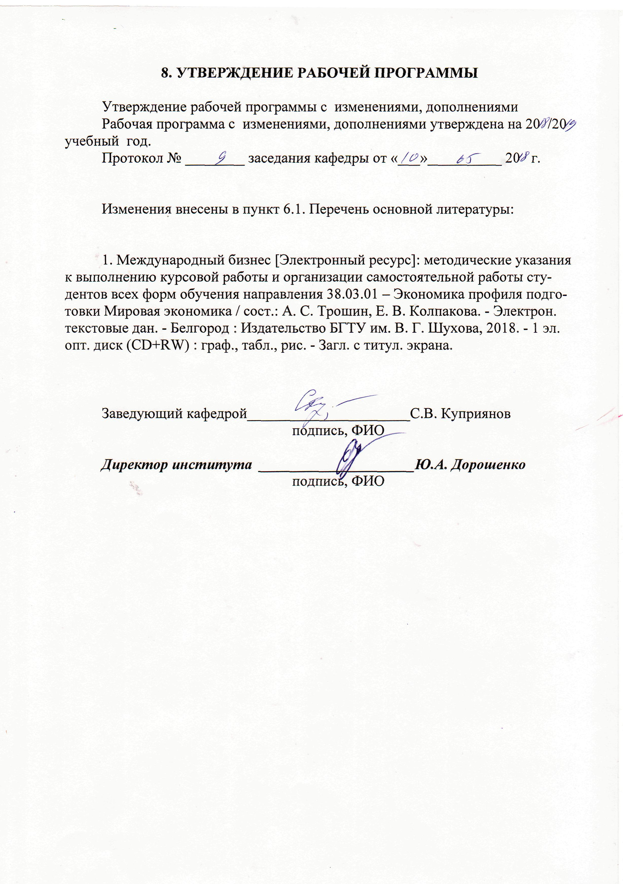

- УТВЕРЖДЕНИЕ РАБОЧЕЙ ПРОГРАММЫ
Утверждение рабочей программы с изменениями.
Изменения по пункту 3. Объем дисциплины
Общая трудоемкость дисциплины составляет 6 зач. единиц, 216 часов.
Вид учебной работы | Всего  часов | Семестр  №6 | Семестр  № 7
Общая трудоемкость дисциплины, час | 216 | 2 | 214
Контактная работа (аудиторные занятия), в т.ч.: | 14 | 2 | 12
лекции | 8 | 2 | 6
лабораторные
практические | 6 |  | 6
Самостоятельная работа студентов, в том числе: | 202 |  | 202
Курсовой проект
Курсовая работа | 36 |  | 36
Расчетно-графическое задание
Индивидуальное домашнее задание
Другие виды самостоятельной работы | 130 |  | 130
Форма промежуточная аттестация  (зачет, экзамен) | 36 |  | 36
Изменения по пункту 4. Содержание дисциплины
Курс 3,4 Семестр 6,7
№ п/п |  | Наименование раздела  (краткое содержание) | Объем на тематический раздел по видам учебной нагрузки, час
 |  |  | Лекции | Практич  занятия | Лаб  занятия | Сам.  работа
 |  | Установочная лекция | 2
1. Международный бизнес: природа и эволюция

 | Содержание и цель курса. Основные понятия и определения. Различия международного и национального бизнеса. Цели и формы международного бизнеса. |  | 1 | - |  | 14
2. Основные факторы и тенденции развития международного бизнеса

 | История развития международного бизнеса. Глобализация экономики и интернационализация бизнеса. Международная интеграция, как фактор развития международного бизнеса. |  | - | - |  | 14
3. Основные элементы среды международного бизнеса и тенденции ее изменения

 | Экономическая среда. Политическая среда. Оценка рисков. |  | - | - |  | 14
4. Культурная среда: диверсификация и глобализация

 | Культурный фактор в международном бизнесе. Основные элементы культурной среды международного бизнеса. Подходы к анализу культурной среды. |  | 1 | 1 |  | 14
5. Основные стратегические решения компаний при выходе на международный рынок
и работе на нем: стратегическая альтернатива

 | Виды международный стратегий. Ключевые решения при выборе и разработке стратегии. Распределение различных видов деятельности. Конфигурация и координация. Модели вхождения на рынок. |  | 1 | 1 |  | 14
6. Организационные стратегии и организационные структуры ТНК

 | Организационная структура международных компаний. Основные типы организационных структур международных компаний. Современные тенденции изменения организационных структур международных компаний. Динамичные сетевые структуры и контроль. |  | 1 | 1 |  | 15
7. Международные стратегические альянсы

 | Формы межфирменной кооперации в международном бизнесе. Стратегические цели МСА. Основные типы альянсов. Проблемы деятельности МСА. Организационная структура комплексных альянсов. |  | 1 | 1 |  | 15
 | 8. Управление человеческими ресурсами в международном бизнесе
 | Особенности кадрового обеспечения международных компаний. Обучение и развитие персонала в международных компаниях. Политика компенсаций и оценка результатов. Корпоративная культура и использование преимуществ разнообразия. |  | 1 | 1 |  | 15
 | 9. Этика и социальная ответственность в международном бизнесе
 | Кросскультурный аспект этики бизнеса. Основные сферы социальной ответственности международных компаний. |  | - | 1 |  | 15
 | ВСЕГО |  | 8 | 6 |  | 130

4.2. Содержание практических (семинарских) занятий

№ п/п | Наименование  раздела дисциплины | Тема практического (семинарского) занятия | К-во часов | К-во часов СРС
семестр № 7
4 | Культурная среда: диверсификация и глобализация | Работа с информацией: изучение зарубежного партнера/конкурента | 1 | 4
5 | Основные стратегические решения компаний при выходе на международный рынок и работе на нем: стратегическая альтернатива | Международные производственные сети компаний. Анализ международного рынка аутсорсинга предпринимательских услуг | 1 | 4
6 | Организационные стратегии и организационные структуры ТНК | Глобальные стратегии и стратегические альянсы. Организационная структура компаний | 1 | 4
7 | Международные стратегические альянсы | Стратегические партнерства российских и зарубежных компаний | 1 | 4
8 | Управление человеческими ресурсами в международном бизнесе | Особенности трудовых отношений за рубежом | 1 | 4
9 | Этика и социальная ответственность в международном бизнесе | Социальная ответственность в международной компании. Имидж компании | 1 | 4
ВСЕГО: 6 |  |  |  | 24

8. УТВЕРЖДЕНИЕ РАБОЧЕЙ ПРОГРАММЫ
Утверждение рабочей программы без изменений
Рабочая программа без изменений утверждена на 2020/2021 учебный год.
Протокол № 10 заседания кафедры от «22» мая 2020 г.

